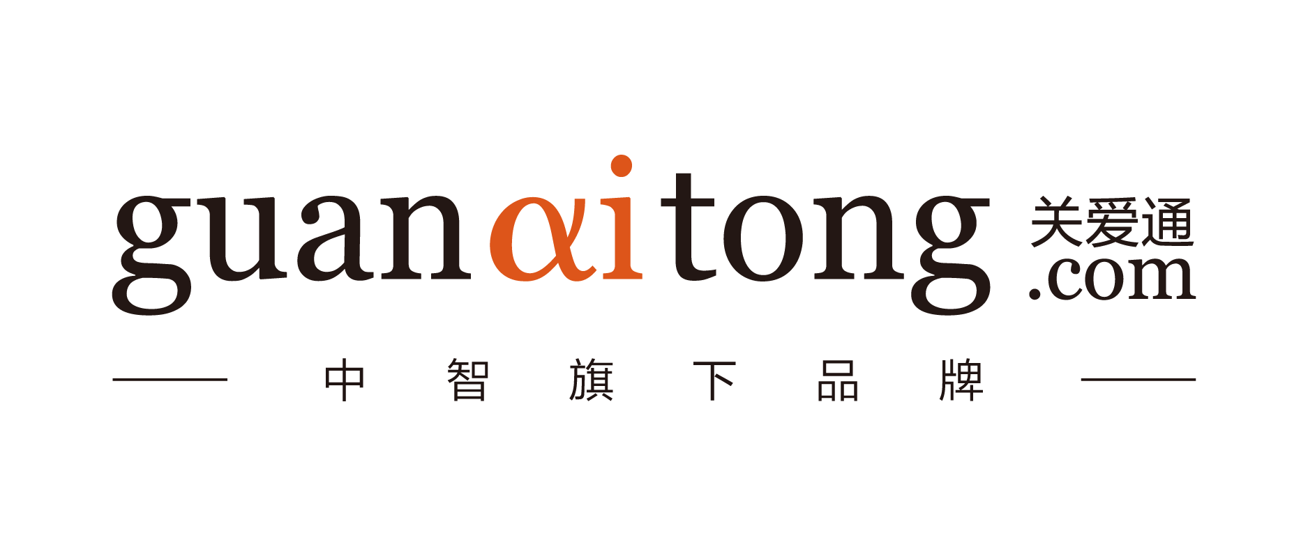
中智关爱通（南京）信息科技有限公司

与

致逸商贸（上海）有限公司

补充协议

2024年10月
本资料仅提供给经授权使用者。中智关爱通(南京)信息科技有限公司有本资料所有内容的全部版权、专利权、商标权及其它知识产权。未经中智关爱通(南京)信息科技有限公司的明确书面许可，任何人不得修改、复制、传播、转载本资料的任何内容或将本资料用于任何商业目的。且除了有限的使用权以外，中智关爱通(南京)信息科技有限公司也未将任何知识产权授予任何授权使用者。接受本资料表示接受中智关爱通(南京)信息科技有限公司的授权条款和保密条款。

需 方 ： 中智关爱通(南京)信息科技有限公司 (以下简称甲方)
供 方 ： 致逸商贸（上海）有限公司 (以下简称乙方)
日 期 ： 202【4】年【10】月【28】日
合同编号：【】
本补充协议为中智关爱通(南京)信息科技有限公司(“甲方”)与致逸商贸（上海）有限公司(“乙方”)所签署编号为xxxxx的《商品采购协议》(简称“原协议”)的补充协议，本补充协议与原协议具备同等法律效力，若本补充协议相关条款与原协议有所调整，以本补充协议为准。

一、主旨
甲方向乙方对附注1所示列品牌的采购额达到一定指标时，乙方同意向甲方予以返点。

- 具体返点政策
采购额指标(元) | 返点比例(%) | 备注
550万元以上至1100万元 | 3%
1100万元以上 | 7%
注：返点根据上述指标分段计算(即分别计算各区段期间的返点)

- 返点结算时间及支付方式
(一)甲方有权在下列条件之一时要求结算返点(未达到返点指标除外)
1.达到返点指标后一个月内。
2.指定期间结束后一个月内。
3.双方结束或终止采购后一个月内。
(二)返点支付方式：乙方直接将对应的返点金额支付到甲方指定银行账户中，甲方收到乙方支付的返点金额，5个工作日内开具发票给到乙方，发票名目为：服务费。

甲方指定的收款账号(增票信息)
户 名：中智关爱通（南京）信息科技有限公司
开 户 行：招商银行南京城北支行
账 号：125912721310701
纳税人识别号：91320106MA2488TC2K

- 其他
- 本协议有效期从2024年11月1日至2025年10月30日，即上述期间内发生的采购都将计入返点政策中。
2、本协议及附件一式二份，其中甲方留存一份，乙方留存一份，自双方盖公章或合同专用章之日起生效。
3、乙方向甲方提供的销售价格，不得高于乙方对外提供的正常市场价格。
4、保密：此合同为特殊优惠政策，乙方不得将其泄露给第三方，如发现有泄露现象，则甲方有权立即解除本合同。

附件：
- 返点品牌表
（以下无正文，接签署）
甲方：中智关爱通（南京）信息科技有限公司 | 乙方：致逸商贸（上海）有限公司
地址：南京市溧水区洪蓝街道金牛北路392号 | 地址：上海市虹口区曲阳路489弄8号3幢326室
邮编： 211200 | 邮编：201803
电话： | 电话:
经办人： | 经办人：

附注1：
返点相关品牌
中文品牌名 | 英文品牌名 | 其他常用缩写
3CE | 3CE
肌肤之钥 | Clé de Peau Beauté | CPB
SK-II | SK-II
汤姆福特 | Tom Ford | TF
阿玛尼 | Giorgio Armani
爱马仕 | Hermès | Hermes
芭比波朗 | Bobbi Brown
宝格丽 | Bvlgari
碧欧泉 | Biotherm
黛珂 | COSME DECORTE | Decorte
迪奥 | Dior
芙丽芳丝 | Freeplus
馥蕾诗 | Fresh
古驰 | Gucci
海蓝之谜 | La Mer
赫莲娜 | Helena Rubinstein | HR
纪梵希 | Givenchy
娇兰 | Guerlain
娇韵诗 | Clarins
卡诗 | Kérastase | Kerastase
科颜氏 | Kiehl's
兰蔻 | Lancôme | Lancome
兰芝 | Laneige
罗意威 | Loewe
魅可 | M·A·C | MAC
纳斯 | NARS
欧舒丹 | L'Occitane
倩碧 | Clinique
圣罗兰 | Yves Saint Laurent | YSL
希思黎 | Sisley
香奈儿 | Chanel
修丽可 | SkinCeuticals
雅诗兰黛 | Estée Lauder | Estee Lauder
悦木之源 | Origins
植村秀 | Shu Uemura
资生堂 | Shiseido
祖玛珑 | Jo Malone London | Jo Malone

